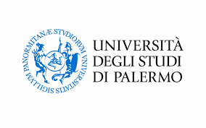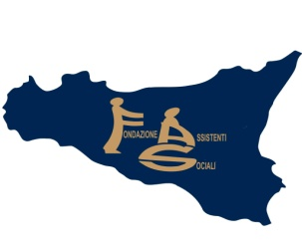
WORLD SOCIAL WORK DAY 2019
PROMUOVERE L’IMPORTANZA DELLE RELAZIONI UMANE
Agrigento -Consorzio Universitario – 26 Marzo 2019 ore 8.30 – 13.30
Il servizio sociale è una professione basata sulla pratica e una disciplina accademica che promuove il cambiamento sociale e lo sviluppo, la coesione e l'emancipazione sociale, nonché la liberazione delle persone. Principi di giustizia sociale, diritti umani, responsabilità collettiva e rispetto delle diversità sono fondamentali per il servizio sociale. Sostenuto dalle teorie del servizio sociale, delle scienze sociali, umanistiche e dai saperi indigeni, il servizio sociale coinvolge persone e strutture per affrontare le sfide della vita e per migliorarne il benessere. La Giornata mondiale del Servizio sociale è il giorno in cui gli assistenti sociali di tutto il mondo si riuniscono per celebrare i risultati raggiunti e portare un messaggio positivo alle comunità locali.
Ore 8.30: Registrazione partecipanti
Ore 9.00: Apre i lavori e modera : Mariolina Di Salvo, Presidente Comm. Formazione CROAS Sicilia
Saluti Istituzionali
Lillo Firetto Sindaco del Comune di Agrigento
Pietro Massimo Busetta -Presidente del Consorzio Universitario della Provincia Agrigento
Gaetano Gucciardo - Delegato del Coordinatore Corso di laurea Servizio Sociale Agrigento
Giuseppe Graceffa - Presidente Ordine Regionale Assistenti Sociali Sicilia
Giuseppe Ciulla - Presidente della Fondazione Assistenti Sociali Sicilia
Interventi
Giuseppe Ciulla – Fondazione Assistenti Sociali Sicilia: “Le relazioni umane nel lavoro sociale”
Roberta T. Di Rosa - Università di Palermo: “Relazioni di comunità: giovani, famiglie e scuola a Lampedusa”
Ignazia Bartholini - Università di Palermo: “Resilienza e resistenza nelle relazioni di genere. Riflessioni a margine del Provide Project”
Antonio Indelicato – ASP Agrigento : “Investire sul Capitale Sociale”
Daniele Cammilleri – Vice Presidente C.P.O. Ordine Avvocati: “L’avvocato quale sentinella dei diritti umani”
Mariella Militello – Caritas Agrigento: “Lavoro di rete nelle relazioni di aiuto: il metodo Caritas”
Piera Lo Leggio – UEPE Agrigento: “Armonie ed accordi per il nostro tempo ”

Sono previsti n.4 crediti deontologici

